A ORAÇÃO DA RESSURREIÇÃO

<> <> <>
EU SOU A RESSURREIÇÃO E A VIDA DE TODAS AS GLÓRIAS FELICIDADES ALEGRIAS ENERGIAS POSITIVAS LUZES E PERFEIÇÕES QUE ESTÃO NO MEU REGISTRO DA PERSONALIDADE E EU JÁ MANIFESTEI ALGUM DIA NO CAMINHO DE MINHA ALMA
EU SOU EU SOU EU SOU
A ORAÇÃO DA RESSURREIÇÃO 2
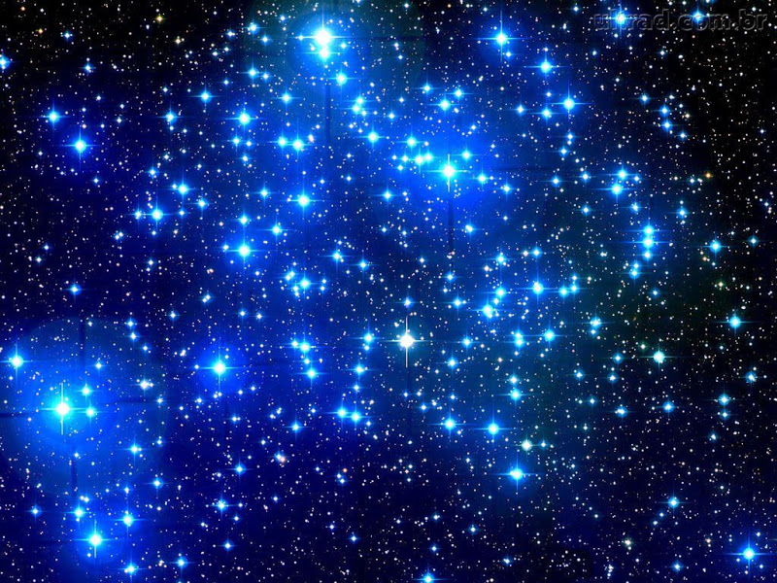
<> <> <>
EU SOU A RESSURREIÇÃO E A VIDA DE TODAS AS MINHAS ALMAS DO PASSADO DO PRESENTE E DO FUTURO QUE EU JÁ TIVE ALGUM DIA NESTE ETERNO PRESENTE AQUI E AGORA JÁ NOW
HOJE AMANHÃ E SEMPRE
ETERNAMENTE
AMÉM HALLELUJAH
EU SOU EU SOU EU SOU

